

User Handbuch

Gruppe 6 (Dittli, Jolo, Kammermann, Lam)

Studiengang: Medizininformatik
Autor: Dittli, Jolo, Kammermann, Lam
Betreuer: Lehmann, Bürkle, Gasenzer
Datum: 18.01.17

Inhaltsverzeichnis

1 Einleitung 3
2 Zweck des Dokuments 3
3 Anleitung Client 3
4 Abbildungsverzeichnis 7

Einleitung
Dieses Nutzerhandbuch ist Teil des Moduls Systems Engineering und soll die Benutzung der Webapplikation sta.ma erläutern. Bei der Webapplikation sta.ma handelt es sich um eine ehemalige Bachelorthesis Arbeit. Heutzutage wird die Anamnese in einer Arztpraxis im Gespräch mit dem Arzt erstellt, stellen sie sich vor die Patienten könnte dies selber machen. Genau dies ermöglicht sta.ma. Mittels dieser Applikation kann der Patient im Wartezimmer schon seine Beschwerden festlegen. Anhand seiner Angaben zeigt dann das System die Dringlichkeit mit der Patienten behandelt werden sollten.

Zweck des Dokuments
Dieses Nutzerhandbuch richtet sich primär an Dozenten der BFH Biel und soll die Funktionsweise der Webapplikation sta.ma beschreiben.

Anleitung Client

Sta.ma einrichten
Um auf die Webapplikation zugreifen zu können muss der Folgende Link in einem Internet Browser aufgerufen werden: http://stama.i4mi.bfh.ch

Verwendung

Startseite
Nach dem Aufruf der Webapplikation erscheint die Startseite (Home) von sta.ma im Internet Browser. Durch einen Klick auf das sta.ma Logo oben links, wird die Applikationen im Vollbildmodus angezeigt. Oben rechts befinden sich die Buttons Selbstanamnese und MPA-/Arzt-Screen. Mittels einen Klick oben rechts auf MPA-/Arzt-Screen geht es weiter.
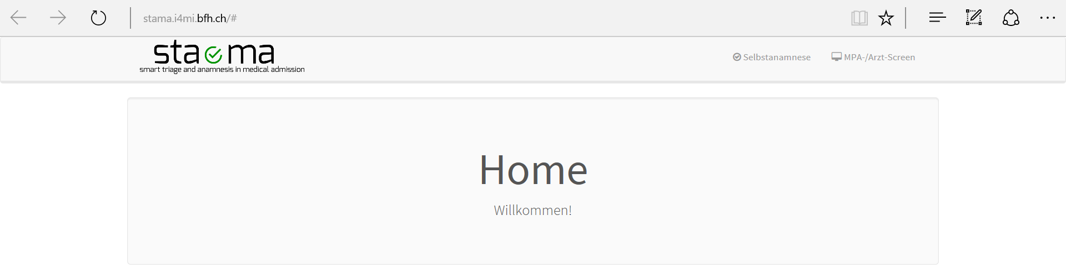
Abbildung 1: Startseite

Neue Konsultation
Hier die Seite MPA-/Arzt-Screen, oben rechts wird die aktuelle Zeit angezeigt. Durch Klick auf den Button “Neue Konsultation Hinzufügen“ links oben kann eine Neue Sitzung eröffnet werden. Es können dabei mehrere Konsultationen eröffnet werden.
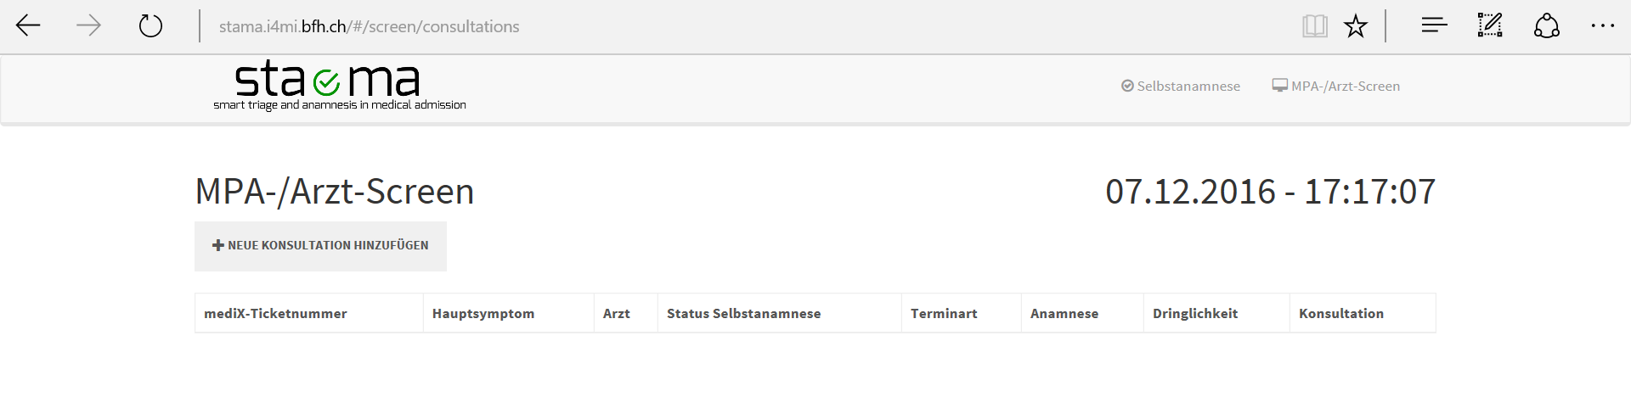
Abbildung 2: MPA-/Arzt-Screen

Neue Konsultation
Hier muss im Feld Ticket-Nummer eine Zahl eingebeben werden wie z.B. A123. Im darunterliegenden Feld kann aus einer Liste die Hauptdiagnose ausgewählt werden. Zur Auswahl stehen Symptome wie Husten oder Durchfall. Anschliessend muss noch ein Arzt aus der Liste ausgewählt werden. Dann unten rechts auf Konsultation hinzufügen klicken um den Prozess abzuschliessen.
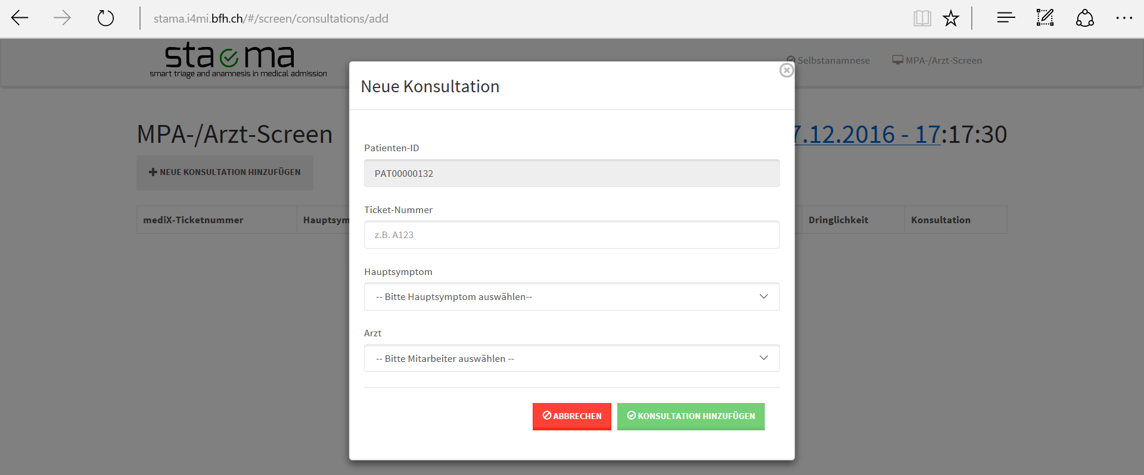
Abbildung 3: Neue Konsultation

Anamnese einsehen
Jetzt ist auf der MPA-/Arzt-Screen Seite die eröffnete Konsultation erschienen. Mittels einem Klick auf den Button Anamnese einsehen kann die zuvor erstellte Konsultation eingesehen werden. Weiter wird hier die Dringlichkeit dargestellt. Diese kann sich nach der Erstellung der Selbstanamnese noch verändern.
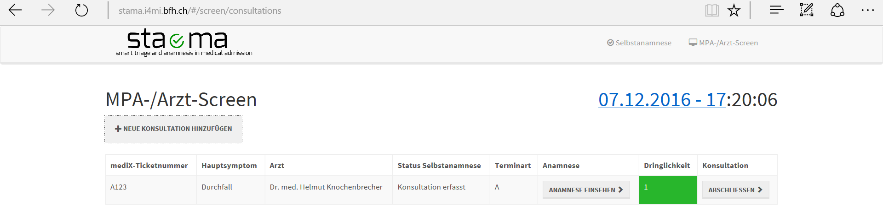
Abbildung 4: Konsultation hinzugefügt

Selbstanamnese erstellen
Mit einem Klick oben rechts auf Selbstanamnese kann eine eigene Anamnese erstellt werden. Es erscheint dann die nächste Seite wo die Ticketnummer abgefragt wird. Unbedingt die eigene, welche bei der Eröffnung der Konsultation angegeben wurde auswählen! Dann unten rechts auf weiter klicken.
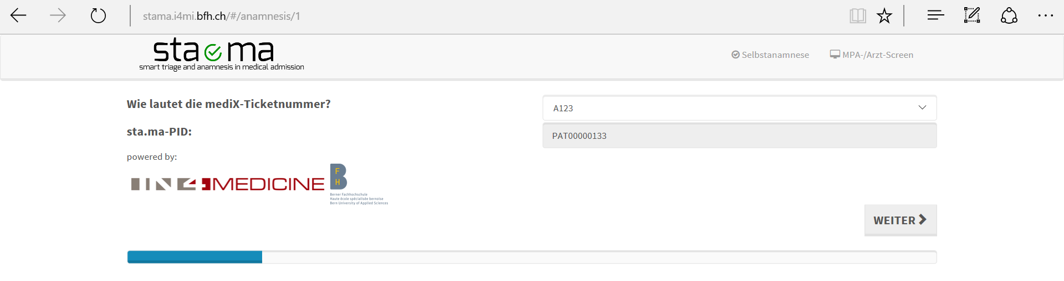
Abbildung 5: Selbstanamnese erstellen
Es wird gefragt ob man die Anamnese starten möchte, unten rechts mit Klick auf den Button “Selbstanamnese starten“ bestätigen.
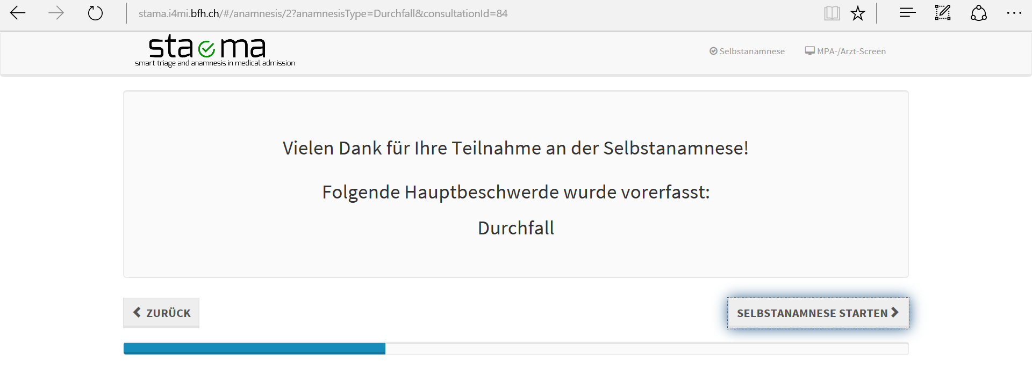
Abbildung 6: Selbstanamnese starten
Jetzt erscheinen die Fragen der Anamnese die beantwortet werden müssen.
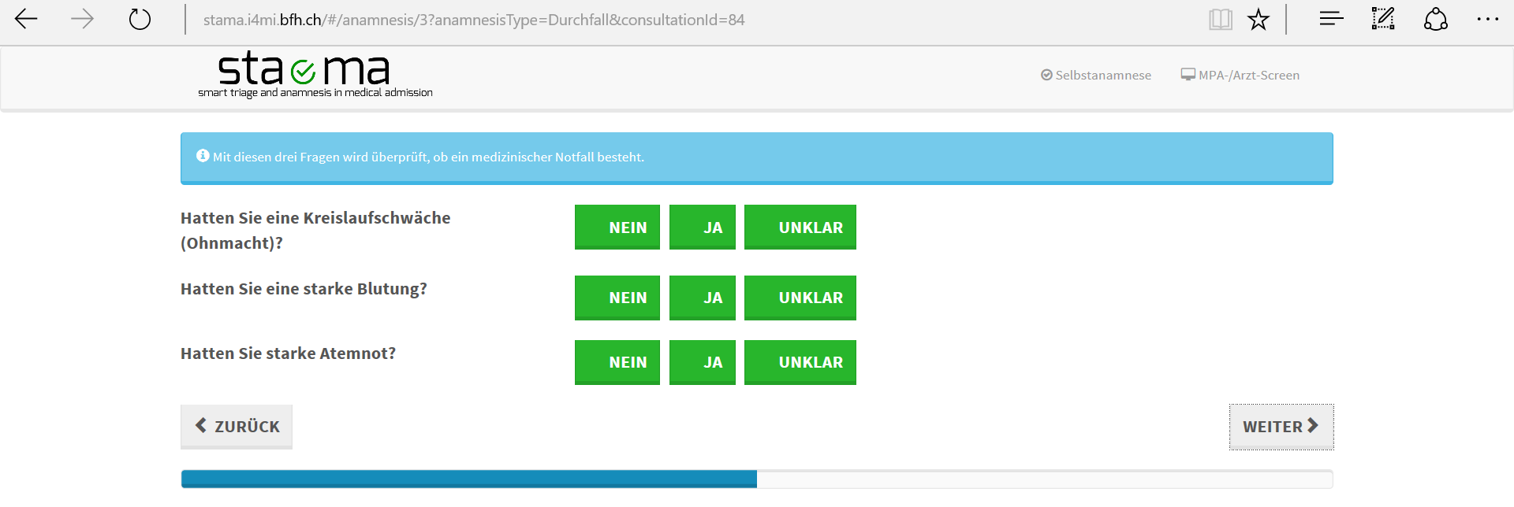
Abbildung 7: Selbstanamnese ausfüllen
Wurde die Selbstanamnese erfolgreich abgeschlossen kommt die Meldung “Vielen Dank für das Ausfüllen Ihrer Selbstanamnese“. Mit einem Klick oben rechts auf MPA-/-Arzt-Screen kommt man wieder auf die Ursprungsseite.
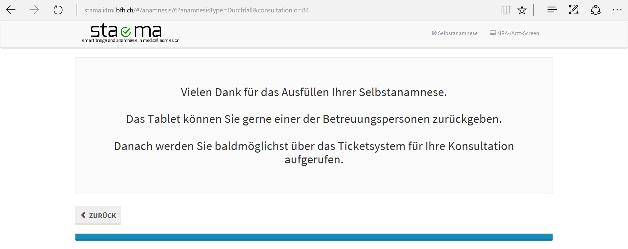
Abbildung 8: Bestätigung für die Erstellung

Abbildungsverzeichnis
Abbildung 1: Startseite 3
Abbildung 2: MPA-/Arzt-Screen 4
Abbildung 3: Neue Konsultation 4
Abbildung 4: Konsultation hinzugefügt 4
Abbildung 5: Selbstanamnese erstellen 5
Abbildung 6: Selbstanamnese starten 5
Abbildung 7: Selbstanamnese ausfüllen 5
Abbildung 8: Bestätigung für die Erstellung 6

